Participation à la commémoration du Centenaire de la Première Guerre mondiale
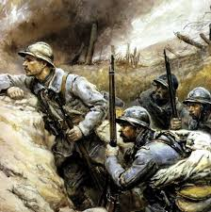
« Les petits artistes de la mémoire » Année scolaire 2013-2014
)
Public visé : cycle de consolidation (CM1/CM2/6e) => écoles / collèges  Finalité du projet : transmettre aux plus jeunes la mémoire des combattants de la Grande Guerre et plus largement, les sensibiliser à l’héritage contemporain de ce conflit européen et mondial.  Projet pluridisciplinaire : MDL/histoire/arts/musique/TICE  Objectifs de l’action éducative :  - Participer à l’action de commémoration nationale du Centenaire de la Première Guerre et à cette occasion, transmettre et faire réfléchir les jeunes générations sur l’histoire et les mémoires de ce conflit.  - Appréhender le conflit dans la perspective d’une histoire régionale, nationale et européenne et découvrir la part régionale du conflit en établissant des contacts intergénérationnels avec les associations locales ;  - Produire un « carnet de guerre » sur le principe du « Carnet de Poilu » rédigé par l’artiste combattant Renefer sur le front, pour sa fille. Ce  « carnet» imaginaire (d’un combattant de la Martinique) sera illustré par  des textes, des peintures, des collages…  - Lire et écrire des textes documentaires.  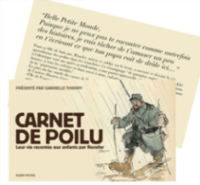  Partenariats : ONACVG/ Association Histoire militaire de la Martinique/ OCCE  Martinique /DAAC/ Ministère de la défense / Bnf ?... |  | Durée du projet : septembre 2013 à juin 2014  Calendrier et principes de réalisation :  - septembre : communication et inscription en circonscription.  - octobre à mars : remise du kit pédagogique (Mission + ONACVG) et travail de recherche et de réalisation du carnet de guerre dans les classes.  - fin mars : remontée des productions en circonscription et au niveau académique (Mission MDL) sous format numérique didapages (si possible) et papier.  - fin avril : envoi des travaux (format papier) sélectionnés au jury national  - juin : récompense de TOUS les travaux lors d’une cérémonie académique orchestrée par l’ONACVG et examen des productions par le jury national.  - début juillet : cérémonie nationale de remise des prix.  Encadrement et personnes-ressources :  - Les Inspectrices chargées des Missions MDL, histoire et arts  - les Inspecteurs de circonscriptions et du secondaire (lettres et histoire)  - les CPC et CPD Maîtrise de la langue  - les CPD arts et musique  Evaluation du projet :  - connaissances construites sur la thématique traitée  - nombre de productions abouties  - qualités textuelle et plastique des productions  - amélioration des compétences en lecture et écriture de textes principalement documentaires, …  Ressources :  - ressources pédagogiques /formations / visites par l’association/expositions  - bibliographie /sitographie (voir dossier transmis)
Mission Maîtrise de la langue – septembre 2013

